Министерство науки и высшего образования Российской Федерации
Муромский институт (филиал)
федерального государственного бюджетного образовательного учреждения высшего образования
«Владимирский государственный университет
Имени Александра Григорьевича и Николая Григорьевича Столетовых»
(МИВлГУ)

Факультет ИТР
Кафедра ПИн

ЛАБОРАТОРНАЯ
РАБОТА №3

по СУБД
Тема Создание Windows-приложения для работы с распределенной базой данных PostgreSQL

Руководитель
Колпаков А.А.
(фамилия, инициалы)

(подпись) (дата)

Студент ПИн-121
(группа)
Ермилов М.В.
(фамилия, инициалы)

(подпись) (дата)

Муром 2023
Цель работы: Получить навыки создания Windows-приложения с графическим интерфейсом для работы с распределённой базой данных. Научиться создавать документы Word и Excel с данными из базы данных.
Ход работы
Код Form1.cs
using System;
using System.Data;
using System.Windows.Forms;
using Npgsql;

namespace WindowsFormsApp1
{
public partial class Form1 : Form
{

public Form1()
{
InitializeComponent();
}

private void Form1_Load(object sender, EventArgs e)
{
Form2 newForm = new Form2();
newForm.Show();
}

private void button1_Click(object sender, EventArgs e)//Select
{
NpgsqlConnection conn = new NpgsqlConnection("server=LocalHost; database=Lab3; user Id =Lab3Admin; password =admin");

// Создадим новый набор данных
DataSet datasetmain = new DataSet();
// Открываем подключение
conn.Open();
// Очищаем набор данных
datasetmain.Clear();
// Sql-запрос
NpgsqlCommand command = new NpgsqlCommand("select * from students", conn);
// Новый адаптер нужен для заполнения набора данных
NpgsqlDataAdapter da = new NpgsqlDataAdapter(command);
// Заполняем набор данных данными, которые вернул запрос
da.Fill(datasetmain, "students");
// Связываем элемент DataGridView1 с набором данных
dataGridView1.DataSource = datasetmain;
dataGridView1.DataMember = "students";
// Закрываем подключение
conn.Close();
}

private void button2_Click(object sender, EventArgs e)//Insert
{
NpgsqlConnection conn = new NpgsqlConnection("server=LocalHost; database=Lab3; user Id =Lab3Admin; password =admin");

// Создадим новый набор данных
DataSet datasetmain = new DataSet();
// Открываем подключение
conn.Open();
// Очищаем набор данных
datasetmain.Clear();
// Sql-запрос
NpgsqlCommand command = new NpgsqlCommand("insert into students (firstname,lastname,age) values ('Админ','ДобавилЗапись',10)", conn);
// Новый адаптер нужен для заполнения набора данных
NpgsqlDataAdapter da = new NpgsqlDataAdapter(command);
// Заполняем набор данных данными, которые вернул запрос
da.Fill(datasetmain, "students");
// Связываем элемент DataGridView1 с набором данных
dataGridView1.DataSource = datasetmain;
//dataGridView1.DataMember = "students";
// Закрываем подключение
conn.Close();
}

private void button3_Click(object sender, EventArgs e)//Delete
{
// Номер выбранной строки
int cell = Convert.ToInt32(dataGridView1[0, dataGridView1.CurrentRow.Index].Value.ToString());
// Столбец, в который выводится id
// Например, id выводится в нулевой столбец

NpgsqlConnection conn = new NpgsqlConnection("server=LocalHost; database=Lab3; user Id =Lab3Admin; password =admin");

// Создадим новый набор данных
DataSet datasetmain = new DataSet();
// Открываем подключение
conn.Open();
// Очищаем набор данных
datasetmain.Clear();
// Sql-запрос
NpgsqlCommand command = new NpgsqlCommand("delete from students where id='" + cell + "' ", conn);
// Новый адаптер нужен для заполнения набора данных
NpgsqlDataAdapter da = new NpgsqlDataAdapter(command);
// Заполняем набор данных данными, которые вернул запрос
da.Fill(datasetmain, "students");
// Связываем элемент DataGridView1 с набором данных
dataGridView1.DataSource = datasetmain;
//dataGridView1.DataMember = "students";
// Закрываем подключение
conn.Close();
}

private void button4_Click(object sender, EventArgs e)
{
Form2 newForm = new Form2();
newForm.Show();
}
}
}

Код Form2.cs
using System;
using System.Data;
using System.Windows.Forms;
using Npgsql;

namespace WindowsFormsApp1
{
public partial class Form2 : Form
{
public Form2()
{
InitializeComponent();
}

private void button1_Click(object sender, EventArgs e)//Добавление данных
{
NpgsqlConnection conn2 = new NpgsqlConnection("server=LocalHost; database=Lab3; user Id =Lab3User; password =user");
NpgsqlConnection conn3 = new NpgsqlConnection("server=LocalHost; database=Lab3; user Id =Lab3User; password =user");

// Создадим новый набор данных
DataSet datasetmain = new DataSet();
// Открываем подключение
conn2.Open();
// Очищаем набор данных
datasetmain.Clear();
// Sql-запрос
NpgsqlCommand command = new NpgsqlCommand("insert into students (firstname,lastname,age) values ('Юзер','ДобавилЗапись',10)", conn2);
// Новый адаптер нужен для заполнения набора данных
NpgsqlDataAdapter da = new NpgsqlDataAdapter(command);
// Заполняем набор данных данными, которые вернул запрос
da.Fill(datasetmain, "students");
// Связываем элемент DataGridView1 с набором данных
// Закрываем подключение
conn2.Close();

DataSet datasetmain2 = new DataSet();
conn3.Open();
// Очищаем набор данных
datasetmain.Clear();
// Sql-запрос
NpgsqlCommand command3 = new NpgsqlCommand("insert into useradd (firstname,lastname,age) values ('Юзер','ДобавилЗапись',10)", conn3);
// Новый адаптер нужен для заполнения набора данных
NpgsqlDataAdapter da3 = new NpgsqlDataAdapter(command3);
// Заполняем набор данных данными, которые вернул запрос
da3.Fill(datasetmain2, "useradd");
// Связываем элемент DataGridView1 с набором данных
// Закрываем подключение
conn3.Close();
}

private void Form2_Load(object sender, EventArgs e)
{
//NpgsqlConnection conn = new NpgsqlConnection("server=LocalHost; database=Lab3; user Id =Lab3Admin; password =admin");
NpgsqlConnection conn = new NpgsqlConnection("server=LocalHost; database=Lab3; user Id =Lab3User; password =user");
DataSet set1 = new DataSet();
set1.Clear();
// Открываем подключение
conn.Open();
// Sql-запрос для формирования списка
NpgsqlCommand command1 = new NpgsqlCommand("select firstname ,id from students", conn);
// Адаптер
NpgsqlDataAdapter da1 = new NpgsqlDataAdapter(command1);
// Заполнение набора данных
da1.Fill(set1, "set2");
// Связывание списка и набора данных
comboBox1.DataSource = set1.Tables["set2"];
// Данные, которые будут отображены в списке
comboBox1.DisplayMember = "name";
// Значения, соотвествующие отображенным элементам списка
comboBox1.ValueMember = "id";
}

private void button2_Click(object sender, EventArgs e)//Редактирование данных
{
int cell = (int)numericUpDown1.Value;
NpgsqlConnection conn = new NpgsqlConnection("server=LocalHost; database=Lab3; user Id =Lab3Admin; password =admin");

// Создадим новый набор данных
DataSet datasetmain = new DataSet();
// Открываем подключение
conn.Open();
// Очищаем набор данных
datasetmain.Clear();
// Sql-запрос
NpgsqlCommand command = new NpgsqlCommand("update students set firstname = 'новоеИмя',lastname = 'новаяФамилия',age = 10 where id='" + cell + "' ", conn);
// Новый адаптер нужен для заполнения набора данных
NpgsqlDataAdapter da = new NpgsqlDataAdapter(command);
// Заполняем набор данных данными, которые вернул запрос
da.Fill(datasetmain, "students");
// Связываем элемент DataGridView1 с набором данных
//dataGridView1.DataMember = "students";
// Закрываем подключение
conn.Close();
}

private void button3_Click(object sender, EventArgs e)//Удаление данных
{
int cell = (int)numericUpDown1.Value;
NpgsqlConnection conn = new NpgsqlConnection("server=LocalHost; database=Lab3; user Id =Lab3Admin; password =admin");

// Создадим новый набор данных
DataSet datasetmain = new DataSet();
// Открываем подключение
conn.Open();
// Очищаем набор данных
datasetmain.Clear();
// Sql-запрос
NpgsqlCommand command = new NpgsqlCommand("delete from students where id='" + cell + "' ", conn);
// Новый адаптер нужен для заполнения набора данных
NpgsqlDataAdapter da = new NpgsqlDataAdapter(command);
// Заполняем набор данных данными, которые вернул запрос
da.Fill(datasetmain, "students");
// Связываем элемент DataGridView1 с набором данных
// Закрываем подключение
conn.Close();
}

private void button4_Click(object sender, EventArgs e)
{
NpgsqlConnection conn = new NpgsqlConnection("server=LocalHost; database=Lab3; user Id =Lab3User; password =user");

// Создадим новый набор данных
DataSet datasetmain = new DataSet();
// Открываем подключение
conn.Open();
// Очищаем набор данных
datasetmain.Clear();
// Sql-запрос
NpgsqlCommand command = new NpgsqlCommand("select * from userAdd", conn);
// Новый адаптер нужен для заполнения набора данных
NpgsqlDataAdapter da = new NpgsqlDataAdapter(command);
// Заполняем набор данных данными, которые вернул запрос
da.Fill(datasetmain, "userAdd");
// Связываем элемент DataGridView1 с набором данных
dataGridView1.DataSource = datasetmain;
dataGridView1.DataMember = "userAdd";
// Закрываем подключение
conn.Close();
}
}
}

Скриншоты программы:

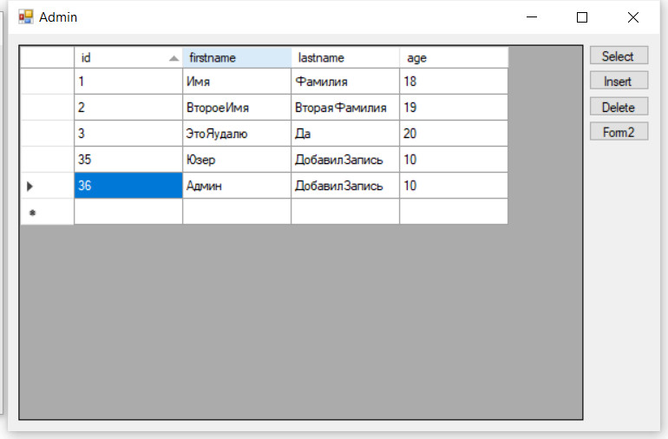
Рисунок 1 – Добавление данных админом

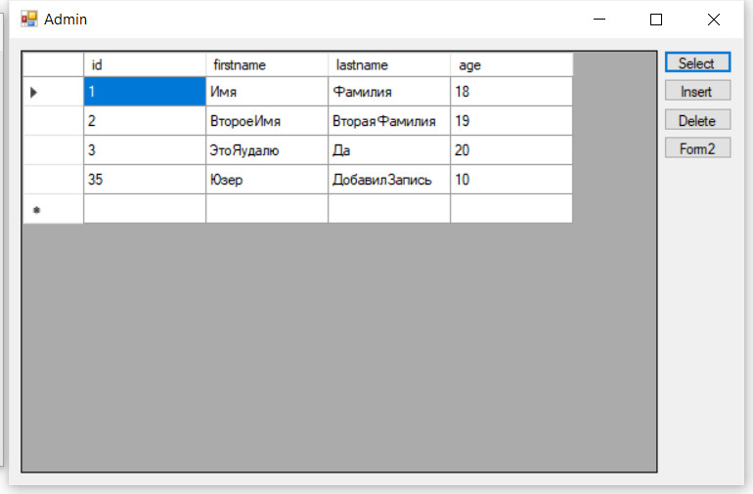
Рисунок 2 – Удаление данных админом

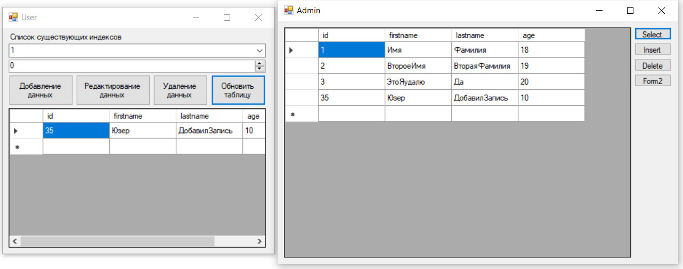
Рисунок 3 – Добавление данных Пользователем

Вывод: в ходе выполнения лабораторной работы было получены навыки создания Windows-приложения с графическим интерфейсом для работы с распределённой базой данных.

